东南大学成贤学院网上进行学科竞赛团队报名操作流程
参赛队员自由组队（每队1---N人，N的具体数值由竞赛负责人设置）后，队长负责到“东南大学成贤学院学科竞赛管理系统”报名，团队报名流程如下：
- 队长进入学科竞赛管理系统（网址：http://sy.cxxy.seu.edu.cn/js/），在登录入口输入本人的账号、密码（账号为本人8位数字学号，初始密码为身份证后6位@cxxy，这里的@cxxy是后缀，密码一共11个字符）（见图一）后，进入图二；
- 在图二中，点击流程管理下的项目列表，再在具体的竞赛项目（如：东南大学第七届邀请赛）的报名栏，点击“进入”，切入图三；
- 在图三中，队长填写本人电话、邮箱、身份证号信息及团队组名，并选择本队的其他成员（不包含队长本人），点击提交后完成本团队的报名。
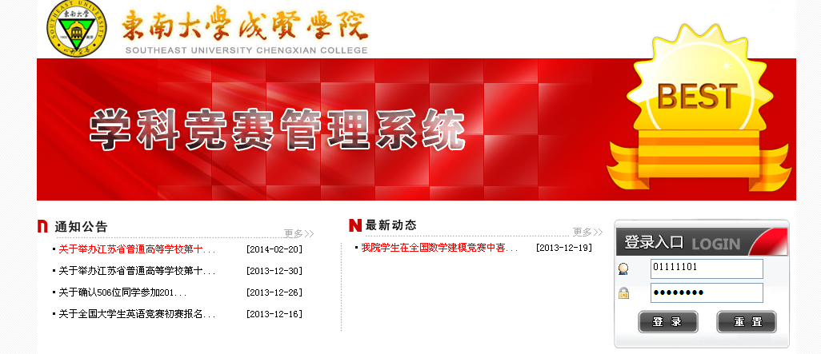
↑图一
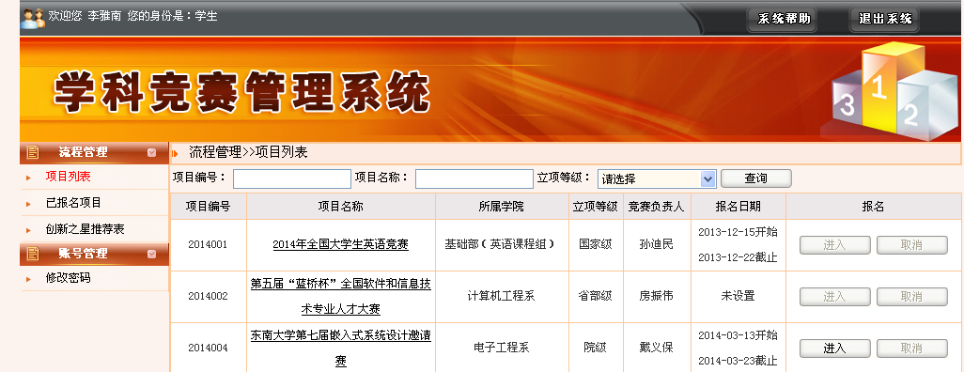
↑图二
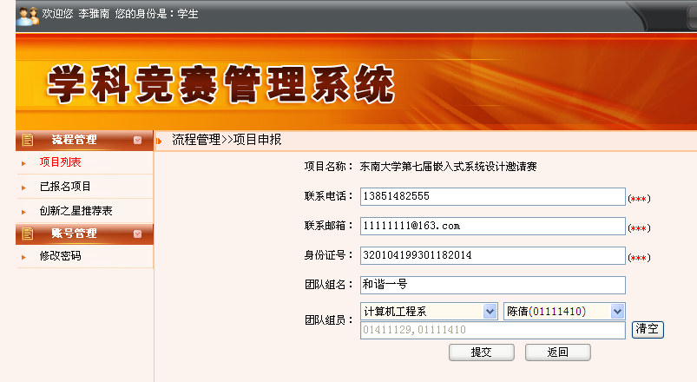
↑图三

